**OPIS PRZEDMIOTU ZAMÓWIENIA**

1. **Dane ogólne**

**1. Lokalizacja:** działka nr 513/1 – obręb Lipki, gmina Skarbimierz

**2. Przedmiot zamówienia**

Przedmiotem zamówienia jest opracowanie dokumentacji projektowej wraz z uzyskaniem wszystkich pozwoleń (w szczególności pozwolenia na budowę) oraz wykonanie rozbudowy szkoły podstawowej w postaci dobudowy (dostawa, montaż i posadowienie) budynku modułowego połączonego z istniejącym budynkiem szkoły wykonanego w technologii tradycyjnej.

**3. Dane techniczne**

Rozbudowa przewiduje dobudowę budynku składającego się z 3 oddziałów wraz z komunikacją. Każdy oddział składać się będzie z 3 modułów (łącznie 9 modułów przeznaczonych na oddziały) oraz 5 ewentualnie 6 modułów przeznaczonych na komunikację (korytarz) wraz z dwoma wyjściami ewakuacyjnymi.

Proponowany układ modułów:

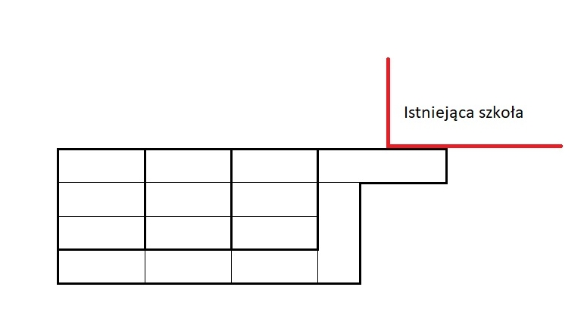

1. **Opis techniczny modułów - minimalne wymagania**

**1. Ogólnie:**

Moduły przeznaczone do budowy zestawów dwu- i trzypoziomowych.

**Wymiary modułów:**

Wymiary zewnętrzne: szerokość **2435 mm**, długość **6055 mm** i wysokość **2790 mm.**

wymiary wewnętrzne: szerokość **2225 mm**, długość **5845 mm** i wysokość **2500 mm.**

Konstrukcja modułu ma być zaprojektowana tak, żeby wytrzymywała obciążenie śniegiem 1,0 kN/m2, wiatrem 0,55 kN/m2 i użytecznym, równomiernym obciążeniem podłogi o wartości 2,5 kN/m2.

**2. Materiał konstrukcyjny - konstrukcja stalowa:**

Konstrukcja nośna - stalowa rama spawana.

Wszystkie elementy konstrukcji do siebie przyspawane spawami o grubości 3-4 mm.

**3. Podłoga:**

Warstwy:

Wykładzina PCV (uwzględniająca funkcję obiektu – obiekt użyteczności publicznej oświatowy)

Cetris albo DTD 20,0 mm albo 22,0 mm lub równoważne

Membrana paroprzepuszczalna – folia PE 0,1 mm

Izolacja (wełna mineralna) ƛ=0,033 W/m2K 100,0 mm

Blacha ocynkowana 0,6 mm

Nośność podłogi: 250 kg/m2

**4. Dach:**

Konstrukcja nośna: Ramę obwodową tworzą zimnowalcowane profile korytkowe.

Pokrycie: dach płaski, stal ocynkowana.

Izolacja termiczna: Wełna mineralna.

Odwodnienie: W konstrukcji ramy kontenera

Blacha ocynkowana 0,6 mm

Izolacja (wełna mineralna) ƛ=0,033 W/m2K 120,0 mm

Membrana paroprzepuszczalna – folia PE 0,1 mm

Płyta DTD laminowana 10,0 mm lub równoważna

Dodatkowe docieplenie dachu styropapą.

**5. Ciężar modułów:**

Całkowity ciężar modułów: od 2300 kg do 3000 kg.

**6. Fundamenty:**

Moduły zaleca się ustawiać na fundamentach, płycie fundamentowej albo na stopach. Trzeba zapewnić podparcie modułów w narożach i w połowie każdej podłużnej ściany, tzn. w **sześciu** punktach.

**7. Ustawianie na sobie i zestawy modułów:**

Moduły są przystosowane do ustawiania na sobie w dwóch oraz trzechwarstwach.

**8. Ściana zewnętrzna**

Składa się z wymiennych paneli. Konstrukcja nośna paneli jest zbudowana z krawędziaków drewnianych min. 60 x 23 mm.

Konstrukcja panelu:

Blacha ocynkowana 0,6 mm

Izolacja (wełna mineralna) ƛ=0,033 W/m K 60,0 mm

Membrana paroprzepuszczalna – folia PE 0,1 mm

Płyta DTD laminowana 10,0 mm lub równoważna

**9. Ścianki wewnętrzne:**

Ścianki izolowane - konstrukcję nośną ze stalowych profili ocynkowanych podobnie, jak w systemie np. KNAUF. Powierzchnię ścianki - płyta wiórowa dwustronnie laminowana o grubości 10 mm, grubość 50 mm. Całkowita grubość ścianki izolowanej 70 mm.

Ścianki są wykonywane w kolorze białym.

**10. Zabezpieczenie powierzchni i wykonania kolorystyczne:**

**Rama stalowa:** farba podkładowa, lakier zewnętrzny – dwuskładnikowa emalia PUR lub równoważna.

**Elementy drewniane:** wszystkie elementy drewniane zaimpregnowane i pomalowane farbą impregnującą.

**Wypełnienie podłogi:** Kolorystyka do uzgodnienia w trakcie realizacji. Cokolik między podłogą a ścianą modułu jest wykonany za pomocą listwy przypodłogowej.

**Ściany obwodowe:** wewnętrzną powierzchnię ścian tworzy płyta wiórowa dwustronnie laminowana w kolorze do uzgodnienia w trakcie realizacji. Połączenia płyt są maskowane demontowalnymi listwami PCV. Zewnętrzna ocynkowana blacha panelu ściennego jest pomalowana dwuskładnikowym lakierem PUR lub równoważnym. Szpary między panelami na połączeniach są uszczelnione uszczelkami gumowymi. Kolor na zewnątrz do uzgodnienia w trakcie realizacji.

**11. Wykończenie:**

Ewentualne wykończenie ścian wewnętrznych i sufitów w systemie G-K.

**12. Wypełnienie otworów:**

**Okna:** przeszklenia wielkoformatowe.

Całkowite parametry izolacyjne gwarantowane przez producenta min. U=1,30 W/m2K.

Okna wyposażone w zewnętrzne rolety plastikowe.

**Drzwi:** Drzwi zewnętrzne dwuskrzydłowe – z dostosowaniem do obiektów oświatowych – 2 szt.

Drzwi wewnętrzne jednoskrzydłowe – z dostosowaniem do obiektów oświatowych

**13. Elewacja:**

Proponowane rozwiązania: Elewacja Rockpanel, attyka Dibond, stalowe osłony słupów lub równoważne.

**13. Instalacja elektryczna:**

Układ sieci zasilającej TN-S, 1+N+PE, 230 V, 50 Hz.

Ochrona przed niebezpiecznym napięciem dotykowym: szybkie, samoczynne odłączenie od źródła zasilania uzupełnione wyłącznikiem różnicowo-prądowym.

W module sanitarnym ochronę dodatkową zapewniają połączenia wyrównawcze.

Instalacja elektryczna jest wykonana przewodami z żyłami miedzianymi, które prowadzi się w korytku pod stropem i między panelami. Połączenia między modułami są wykonane z wykorzystaniem kablowych połączeń między gniazdami zewnętrznymi.

Wszystkie instalacje elektryczne są standardowo wykonywane pod powierzchnią ścian, gniazdka i wyłączniki są wpuszczane.

**14. Ogrzewanie:**

Medium grzewczym jest energia elektryczna. Moduły wyposażone w konwektor o mocy 2 kW, moduły sanitarne są wyposażone w 2 szt. konwektorów o mocy 1 kW. Dodatkowo w każdym oddziale klimatyzacja min. 3,5 kW typu inwerter.

**15. Wentylacja**

Dostosowana do przeznaczenia obiektu

**16. Współczynnik przenikania ciepła dla poszczególnych przegród:**

Dostosowany do przeznaczenia obiektu

**17. Izolacja akustyczna:**

Dostosowana do przeznaczenia obiektu

**UWAGA: Wszelkie rozwiązania projektowe i wykonawcze muszą uwzględniać przepisy wynikające z przeznaczenia obiektu – obiekt szkolny**